SEŠTEVANJE IN ODŠTEVANJE S ČASOVNIMI ENOTAMI
12. 5. 2020

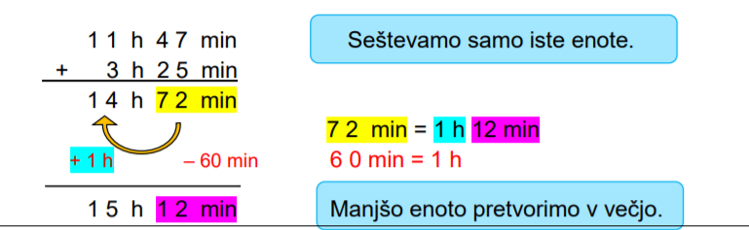
- Seštevanje:
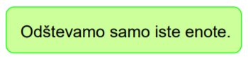
- Odštevanje:

- h 50 min
3 h 41 min
- h 9 min

-1h +60 min
18 h 96 min
- 12 h 59 min
6 h 37 min

19 h 36 min
- 12 h 59 min

VAJA
U str. 99 / nal. 3
V zvezek prepiši spodnje račune in jih izračunaj.

PREPIŠI V ZVEZEK IN IZRAČUNAJ:

3 h 52 min 9 dni 19 ur
+ 12 h 43 min - 4 dni 13 ur

7 h 44 min 16 h 16 min
+ 2 h 39 min - 12 h 59 min

7 dni 9 h 30 min 29 s
+ 3 dni 23 h - 16 min 59 s

12 h 6 min 17 s 29 h 15 min
+ 9 h 9 min 29 s - 13 h 24 min

Odpri priponko z rešitvami in preveri svoje delo!

